筆試(一)
時間：50 分鐘 編號___________________ 分數_______________________
下述短文內容選自於「基礎化學」中的「化學電池」、「物質科學-化學篇」中的「離子定性分析」與「選修化學」中的「化學平衡」。試題內容事實上與各節並無直接關聯，僅藉以評量同學們對科學資料與圖表數據的歸納能力。
______________________________________________________________________
王同學學習「化學電池」時，得知：一般電池多擁有兩個電極－陰極與陽極，分置於兩個電解槽中，而電池的電壓（簡稱E_{電池}）似乎與組成物質存在密切關係。王同學為探討此一關係，他製備一化學電池如圖1所示，其中陰極與陽極均由同樣的金屬絲M所構成，而各半電池內所裝的金屬離子（M^{n+}）也相同，惟其濃度有所不同，其中M^{n+}與M可進行下列還原反應：
M^{n+} + ne⁻ ------------> M(s) 式(1)
實驗一：他選用多種金屬與相關離子進行系列探討，發現：實驗所得的E_{電池}竟與M的本性、粗細、形狀無關，僅與M^{n+}離子的價數（即n值）以及其在陰極與陽極電池槽內的濃度比有關；代表性結果如圖2所示。
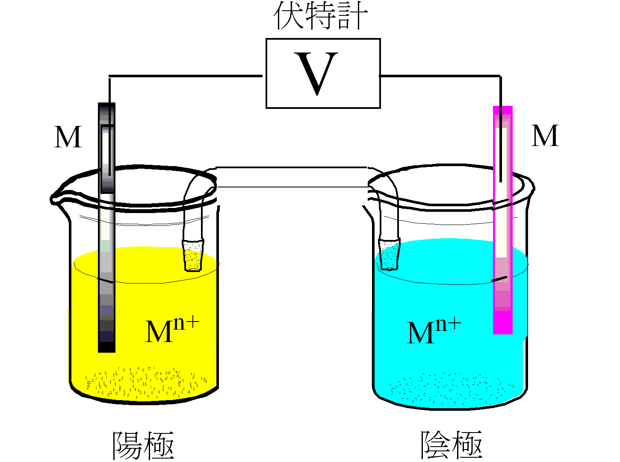
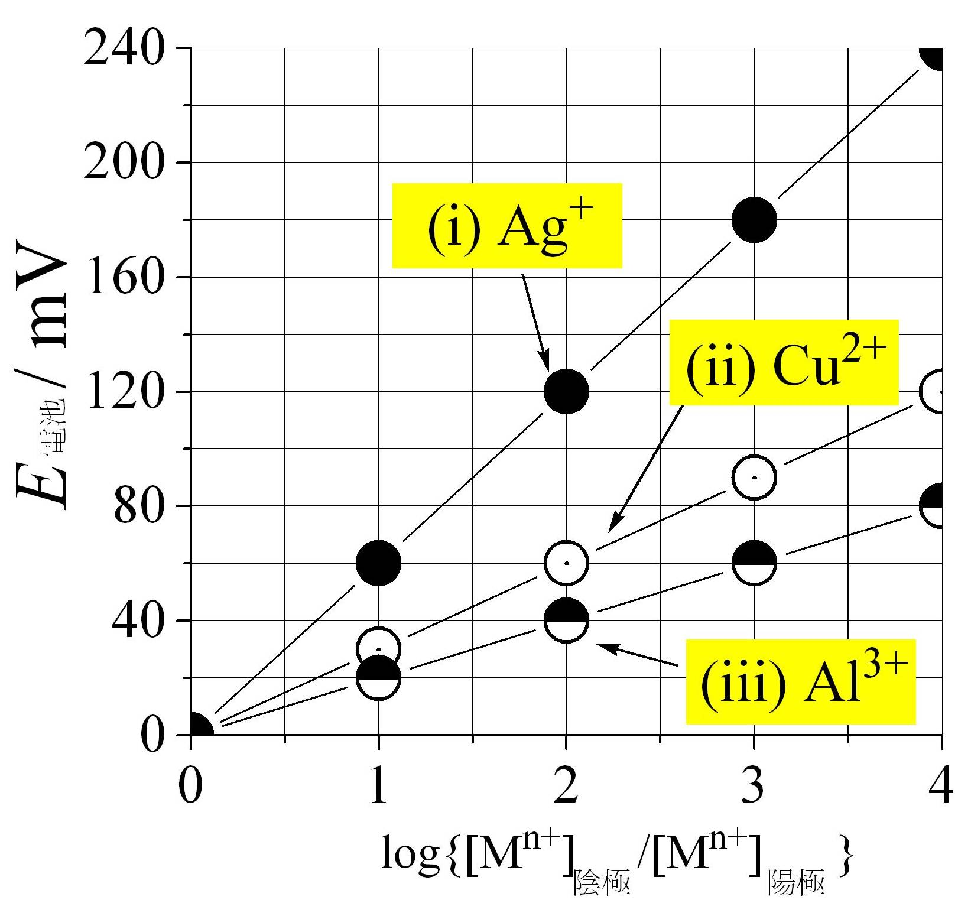

圖2 實驗一所得結果
圖1 電池結構

實驗二：實驗結束前，他另發現在實驗桌上留有前組同學所使用過的金屬絲A及其相關離子A^{m+}，但其名稱與標示已不甚清晰。為探討其性質，他依據前述方式製作電池，發現：若固定陽極中A^{m+}的濃度，但改變陰極中A^{m+}的濃度，則電池電壓會隨之變化，如表1所示。
表1實驗二所得結果
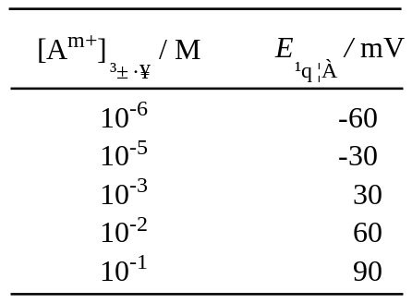

實驗三：為能進一步瞭解其性質，他請教蕭老師給予指導。蕭老師認為A^{m+}應可與試劑Y^{x-}進行下述反應：
A^{m+} + pY^{x-} ---------> AY_{p}^{(m-px)+}， K 式(2)
因此建議他先在陽極與陰極槽內各加入100 mL、1×10⁻⁴ M的A^{m+}，之後，再於陰極內逐量添加Y^{x-}。結果顯示：電池電壓(E_{電池}) 會顯示出如圖3般的變化，其中體積膨脹忽略不計，c_{Y}代表陰極中Y^{x-}的總濃度。已知反應(2)之平衡常數﹙K﹚極為可觀（K » 10⁸），試依據上述實驗數據，回答後頁問題。
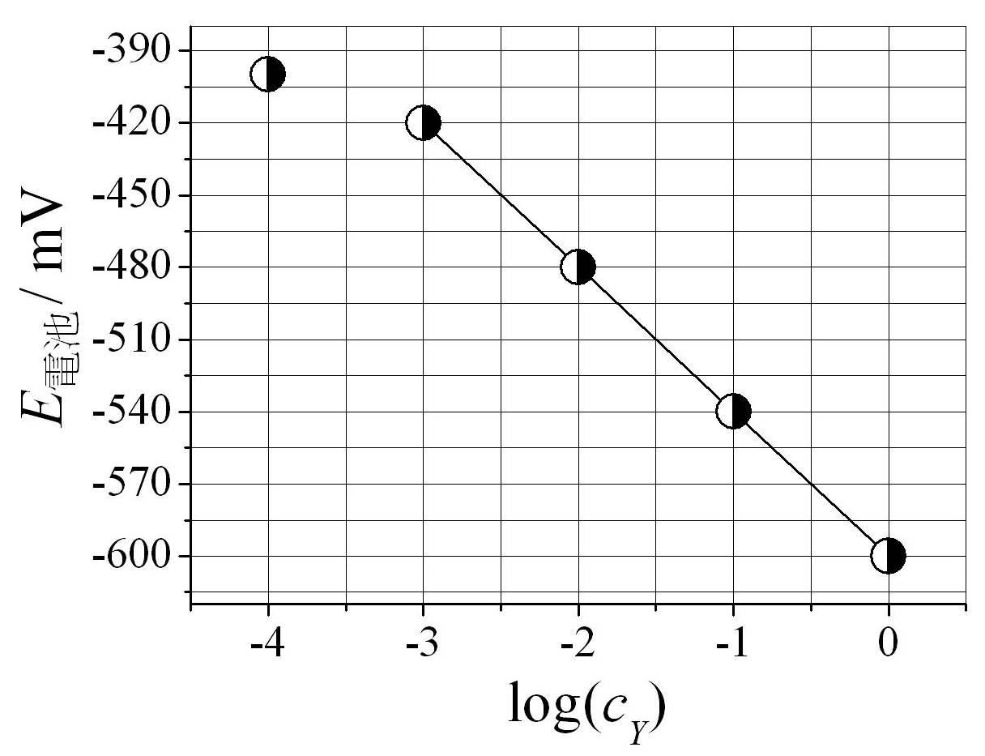

圖3 實驗三所得結果

(10%) (1) 根據圖2所列數據，以一線性方程式描述E_{電池}與M^{n+}離子的價數（n值）以及log{[M^{n+}]_{陰極}/[M^{n+}]_{陽極}}三者間的關係。
（注意：以[M^{n+}]_{陰極}與[M^{n+}]_{陽極}註明[M^{n+}]在各極內的濃度）
答：

E_{電池}= _______________________

(10%) (2) 依據表1，以E_{電池}對log[A^{m+}]_{陰極}作圖，並將其圖形繪於下列方格紙上。(須註明座標、刻度與名稱)
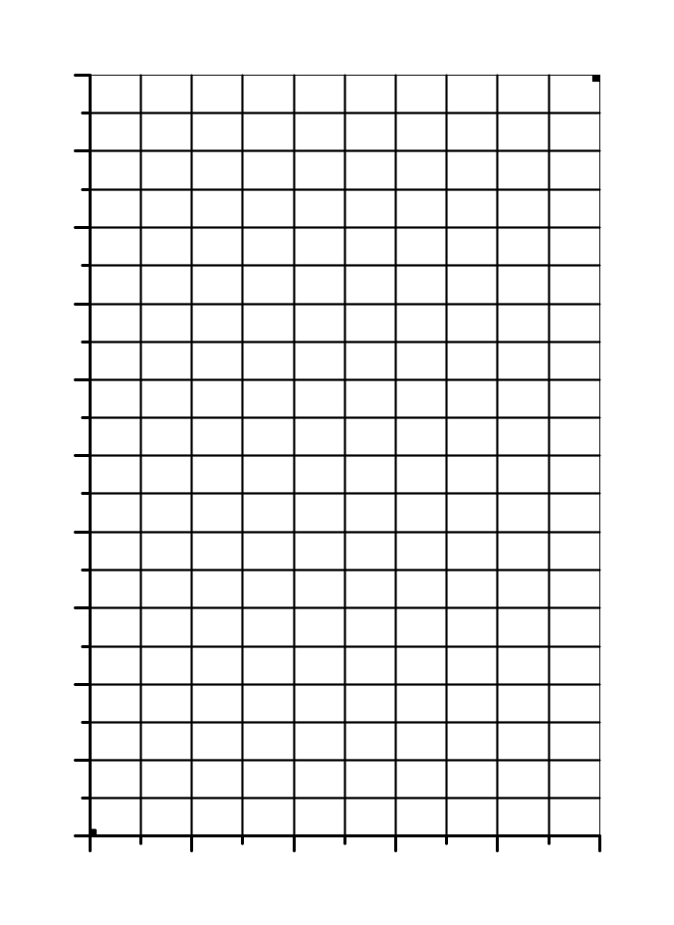

(10%) (3)以一線性方程式描述題(2)中E_{電池}與[A^{m+}]_{陰極}間之關係。
答：

E_{電池}= _______________________

(10%) (4) 承上題，試問下述反應式中的m值應為何﹖
A^{m+}(aq) + me⁻ ------------> A(s) 式(3)

答：m = _______________

(10%) (5) 在實驗二中，陽極電池槽內的A^{m+}離子的濃度應為何﹖
答：[A^{m+}]_{陽極} =________________

(10%) (6) 試以平衡定律式描述實驗三中陰極內A^{m+}與Y^{x-}進行反應時各物種間濃度之關係，已知其反應平衡常數為K。
答：

(10%) (7) 在實驗三中，已知A^{m+}在陰極內的濃度為 0.0001 M，試問若Y^{x-}的添加量遠大於1×10⁻⁴ M，即c_{Y} »1×10⁻⁴ M (如c_{Y} = 1×10⁻² M或0.1 M)，則反應後A^{m+}、Y ^{x-}、與AY_{p}^{(m-px)+}的平衡濃度各為何﹖
答：
[AY_{p}^{(m-px)+}] = _____________________(近似值，有效數字一位即可)

[Y^{x-}] = _________________________(以近似值表示即可)

根據上述[AY_{p}^{(m-px)+}]與[Y^{x-}]的近似值以及K與p，求出[A^{m+}]：
[A^{m+}] =

(10%) (8) 依據問題(6)與(7)的答案，證明在實驗三中，E_{電池}（單位：mV）與c_{Y}應滿足下述關係：
E_{電池}= -30×log(K) - p×30×log(c_{Y})。
證明：

(10%) (9) 根據圖3，估計反應式(2)之K值。
答：K = ________________

(10%) (10) 若AY_{p}^{(m-px)+}是表2中所列化合物之一，試問A^{m+}應為哪一金屬離子，而Y^{x-}又為哪一試劑？
答：A^{m+}：_____________（寫出其中文或英文名稱、縮寫或代號皆可）
Y^{x-}：_____________（寫出其名稱、縮寫或或代號均可）

表 2 參考資料
